BarCamp 2026
Mehr als Wahlen - Gesellschaft im Wandel!
Montag, 22. Juni 2026

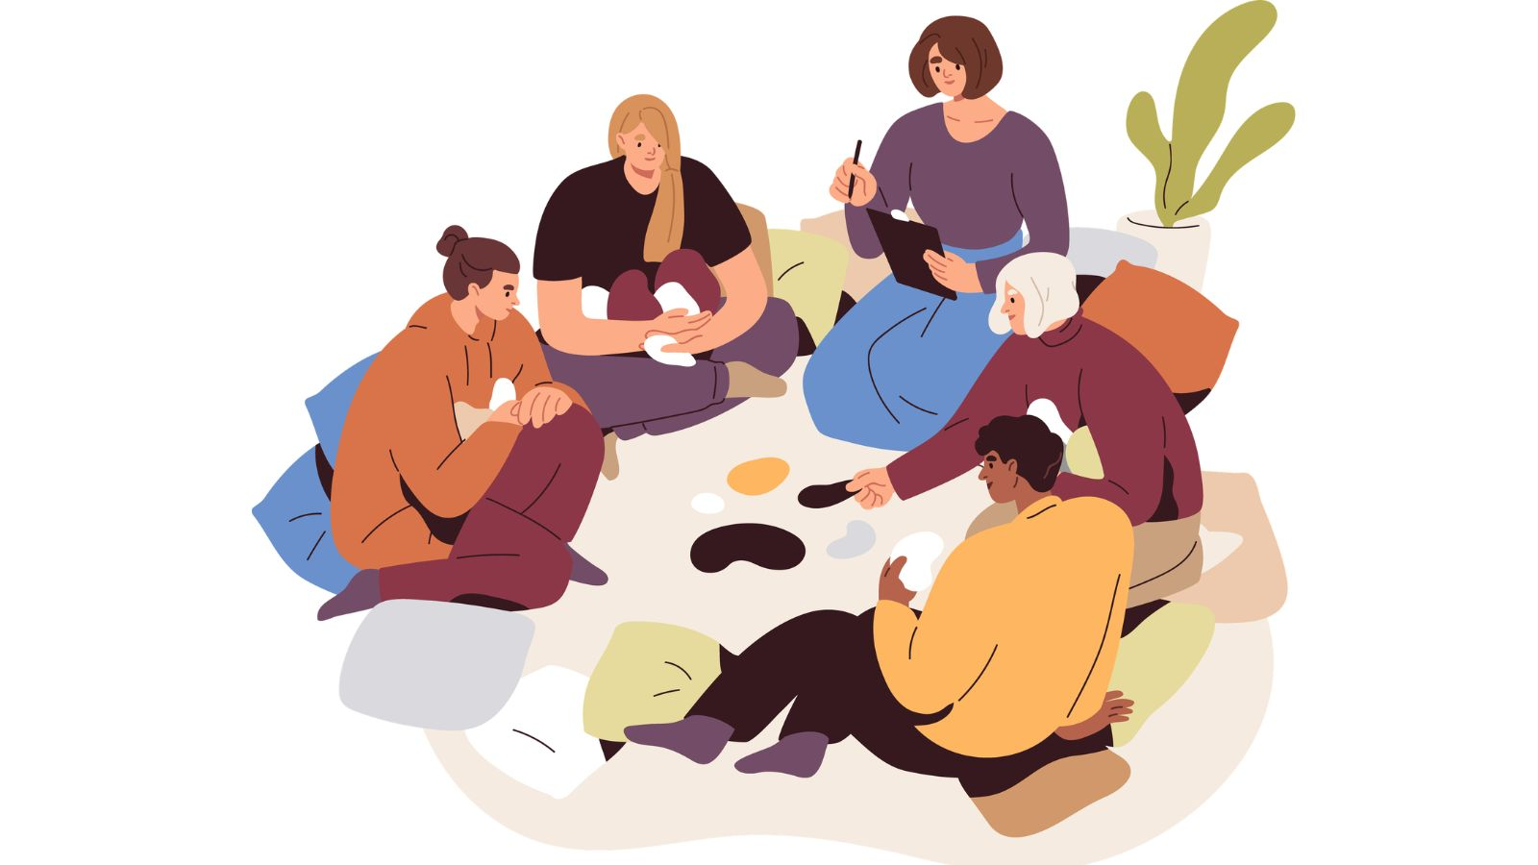
Poster Barcamp26 | oft.kultus-bw.de/formular

Präsenz

Der Fokus des Barcamps liegt auf Austausch, Vernetzung und gegenseitiger Inspiration. In mehreren Räumen finden Workshops, Diskussionen und Inputs statt. Das Programm gestalten die Teilnehmenden selbst mit ihren Ideen, Erfahrungen und Projekten.

Inhalt:
Bildung und gesellschaftlicher Zusammenhalt

Demokratische Prinzipien und Werte wie Schutz der Würde aller Menschen, Nachhaltigkeit, die Idee von Demokratie, Solidarität und Sozialstaat bestimmen unseren Alltag. In einer Demokratie zu leben bedeutet mehr, als wählen gehen zu dürfen. Doch wie werden Werte und Prinzipien in Bildungsprozessen gelebt, erstritten und verteidigt? Wie gelingt es uns als Gesellschaft dem Anspruch gerecht zu werden, ein würdevolles Leben für alle zu ermöglichen? Diese und viele weitere Fragen wollen wir gemeinsam diskutieren.
Anmeldungen sind bis zum 17. Juni 2026 möglich.

Anmeldung vor Ort ab 08:30 Uhr. Start der Veranstaltung 09:00 Uhr.

Für Lehrkräfte ist die Veranstaltung über das ZSL auch als Fortbildung anerkannt.
In Kooperation mit dem Zentrum für Schulqualität und Lehrerbildung Baden-Württemberg (u.a. mit Dejan Mihajlović, Dr. Philip Stade und Tom Mittelbach) und die Landeszentrale für politische Bildung Baden-Württemberg mit der Außenstelle Tübingen, unter der Leitung von Anja Meitner, die Akademie für wissenschaftliche Weiterbildung (AWW) der PH Weingarten und das Forschungszentrum für Bildungsinnovation und Professionalisierung.

Programm:

08:30 Ankunft & Anmeldung
09:00 - 09:15 Einstieg und Grußworte

Prof. Dr. Karin Schweizer, Rektorin PH Weingarten und Leiterin AWW

Anja Meitner, Leiterin der Landeszentrale für politische Bildung, Außenstelle Tübingen
09:15 - 09:45 Impuls

Mehr als Wahlen? Gesellschaft im Wandel!

JProf. Dr. Steve Kenner, PH Weingarten
09:30 - 10:45 Regeln & Planung

Dejan Mihajlović, Dr. Philipp Stade und Tom Mittelbach, ZSL Baden-Württemberg
10:45 - 11:00 Kaffeepause

11:00 - 11:45 Sessionslot 1

11:45 - 12:00 Raumwechsel

12:00 - 12:45 Sessionslot 2

12:45 - 13:45 Mittagspause inkl. Gallery-Walk und Vernetzungsmöglichkeiten

13:45 - 14:30 Sessionslot 3

14:30 - 14:45 Raumwechsel

14:45 - 15:30 Sessionslot 4

15:30 - 16:00 Abschluss, Reflexion und Klärung offener Fragen

ab 16:00 informeller Ausklang
Zielgruppe:
• Kinder, Jugendliche und junge Erwachsene (Schüler*innen, Studierende)
• Engagierte der schulischen Bildung aus allen drei Phasen der Lehrkräftebildung
• Lehrende und Forschende der Hochschulen
• Aktive im Bereich der non-formalen Bildungsarbeit und Engagierte in Vereinen & Kollektiven

Termin:
Montag, 22. Juni 2026, 09:00 Uhr - 16:00 Uhr

Leitung:
Anja Meitner - Leiterin LpB-Außenstelle Tübingen
Kontakt:
Jun. Prof. Dr. Steve Kenner
Ort:
Pädagogische Hochschule Weingarten
Kirchplatz 2
88250 Weingarten
Gebühren:
Das BarCamp ist kostenlos und für Verpflegung ist gesorgt

Seminar-Nr.: 54/26-26 (Bei Rückfragen bitte angeben)

Zur Anmeldung:

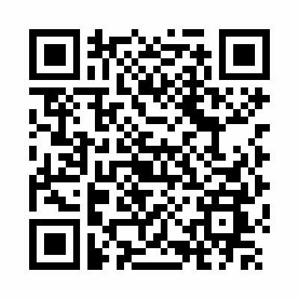

Kooperationspartner:
Pädagogische Hochschule Weingarten

